yazı tipi, logo, simge, sembol, daire içeren bir resim

Açıklama otomatik olarak oluşturuldu T.C.

GAZİ ÜNİVERSİTESİ

TEKNOLOJİ FAKÜLTESİ

BİLGİSAYAR MÜHENDİSLİĞİ

GÖREV ZAMANLAYICI

SİSTEMİ

Algoritma ve Programlamaya Giriş Dersi Dönem Sonu Projesi

SUNUMU HAZIRLAYANLAR

Aybala PANCAR

23181617007

Aybüke Sultan MİRZELİOĞLU

22181616413

Betül DORUK

23181617012

ÖĞRETİM GÖREVLİLERİ

Doç. Dr. Murat DÖRTERLER

Arş. Gör. Büşra Duygu ÇELİK

GÖREV ZAMANLAYICI SİSTEMİ AMACI

Bu proje, günlük yaşamdaki görevlerin organize edilmesi için basit bir görev yöneticisi oluşturmayı hedefler. Kullanıcıların gün içinde yapacakları işleri eklemelerine, düzenlemelerine, silebilmelerine ve listelemelerine olanak sağlayarak günlük planlamalarını kolaylaştırmayı amaçlar.

PROJE TOPLANTIMIZ

Üçümüz bir araya gelerek kendimize güvendiğimiz konularda görevlerimizi dağıtarak projemizi yaptık. Kodlarımızı ve raporumuzu Aybala hazırladı. Akış şemamızı ve fonksiyonlarımızı Aybüke hazırladı.

KOD YAPISI VE İŞLEVLERİ

Veri Yapıları: Struct Task yapısı, her bir görevin açıklama, saat ve dakika bilgilerini depolar. Struct Task tasks[MAX_TASKS] dizisi, görevleri depolamak için kullanılır.

Fonksiyonlar : addTask() , editTask() , deleteTask() ve printTask() fonksiyonları, kullanıcı etkileşimlerini yöneterek görevlerin eklenmesi, düzenlenmesi, silinmesi ve listelenmesini sağlar.

Ana (Main) Fonksiyon: Kullanıcıya menü seçenekleri sunar ve seçimlere göre ilgili fonksiyonları çağırır.

KOD İŞLEVLERİNİN AÇIKLANMASI

1.Kütüphaneler Ve Tanımlamalar:

-stdio.h: Standart giriş çıkış işlemleri için.

-stdlib.h: malloc() ve free() gibi işlemler için.

-string.h: String işlemleri için.

-#define MAX_TASKS 100: Programda kullanılacak maksimum görev sayısını belirleyen sabit tanımlama.

2.Veri Yapısı Tanımı:

-struct Task: Görevleri temsil eden veri yapısı. Her bir görevin açıklamasını içerir.

-struct Task tasks[MAX_TASKS]: Görevlerin depolandığı dizi.

-int taskcount = 0: Toplam görev sayısını takip eden değişken. Başlangıçta 0 olarak atanır.

3.Fonksiyonlar:

-addTask(): Kullanıcıdan görev bilgilerini alarak yeni bir görev ekler. Eğer maksimum görev sayısına ulaşılmadıysa yeni görev “task” dizisine eklenir.

-editTask(): Kullanıcıdan bir görevin indeksini alır ve o indeksteki görevin isim, açıklama gibi bilgilerini günceller.

-deleteTask(): Kullanıcıdan bir görevin indeksini alır ve o görevi, görev listesinden siler. Geriyen kalan görevlerin indeksleri güncellenir.

-printTask(): Mevcut görevleri ekrana listeler.

4.Ana(Main) Fonksiyon:

-int choice: Kullanıcının seçimini depolamak için değişken tanımlar.

-do-while Döngüsü: Kullanıcıya bir menü gösterir ve seçimine göre ilgili fonksiyonu çağırır.

-switch-case Yapısı: Kullanıcının seçimine göre ilgili fonksiyonu çağırır veya programdan çıkış yapar.

-while (choice !=0): Kullanıcı programdan çıkış yapmadığı sürece menüyü göstermeye devam eder.

GÖREV ZAMANLAYICI ÇALIŞMA SİSTEMİ

-Kullanıcı sisteme giriş yapar.

-Ana menüde ekrana gelen seçimlerden birisini tercih eder.

-Kullanıcı yaptığı seçime göre ilgili işleme yönlendirilir.(Örneğin görev silme, görev düzenleme gibi)

-Kullanıcı yaptığı işlemler sonrasında seçimlerini kaydeder.

-Kullanıcı sistemden çıkış yapar.

GÖREV ZAMANLAYICI SİSTEMİ FAYDALARI

-Kullanıcıların belirlenen zaman içinde planladıkları işleri unutmamalarını sağlar.

-Kullanıcıların düzenli ve planlı bir görev işleyiş sürecine sahip olmalarını sağlar.

-Çok sayıda çalışana sahip kuruluş ve şirketlerde her çalışanın kendi üzerine düşen görevleri en verimli şekilde yapmasını sağlar.

KODLARIMIZ

metin, ekran görüntüsü, yazılım, multimedya yazılımı içeren bir resim

Açıklama otomatik olarak oluşturuldu

metin, ekran görüntüsü, yazılım, multimedya yazılımı içeren bir resim

Açıklama otomatik olarak oluşturuldu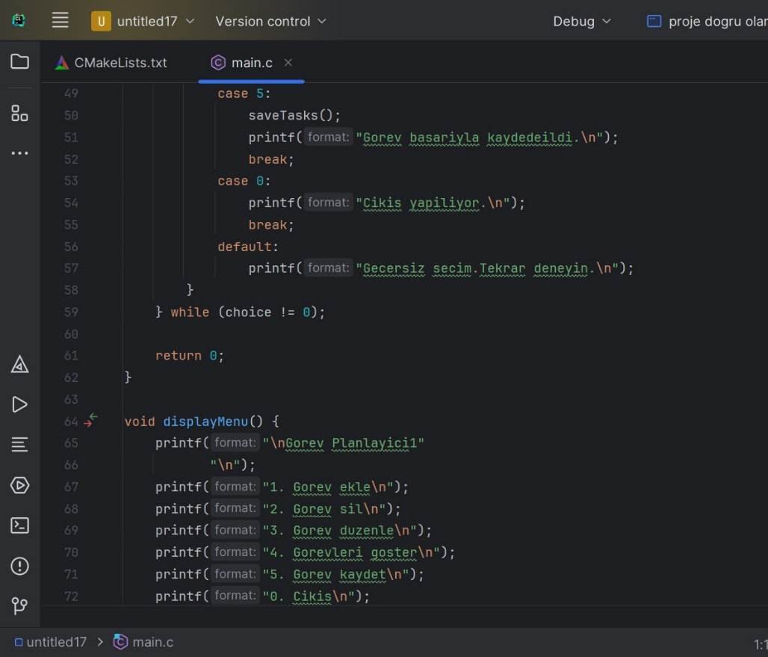

metin, ekran görüntüsü, yazılım, multimedya yazılımı içeren bir resim

Açıklama otomatik olarak oluşturuldu

metin, ekran görüntüsü, yazılım, multimedya yazılımı içeren bir resim

Açıklama otomatik olarak oluşturuldu

metin, ekran görüntüsü, yazılım, multimedya yazılımı içeren bir resim

Açıklama otomatik olarak oluşturuldu

metin, ekran görüntüsü, yazılım, multimedya yazılımı içeren bir resim

Açıklama otomatik olarak oluşturuldu

metin, ekran görüntüsü, yazılım, multimedya yazılımı içeren bir resim

Açıklama otomatik olarak oluşturuldu

EKRAN ÇIKTILARIMIZ

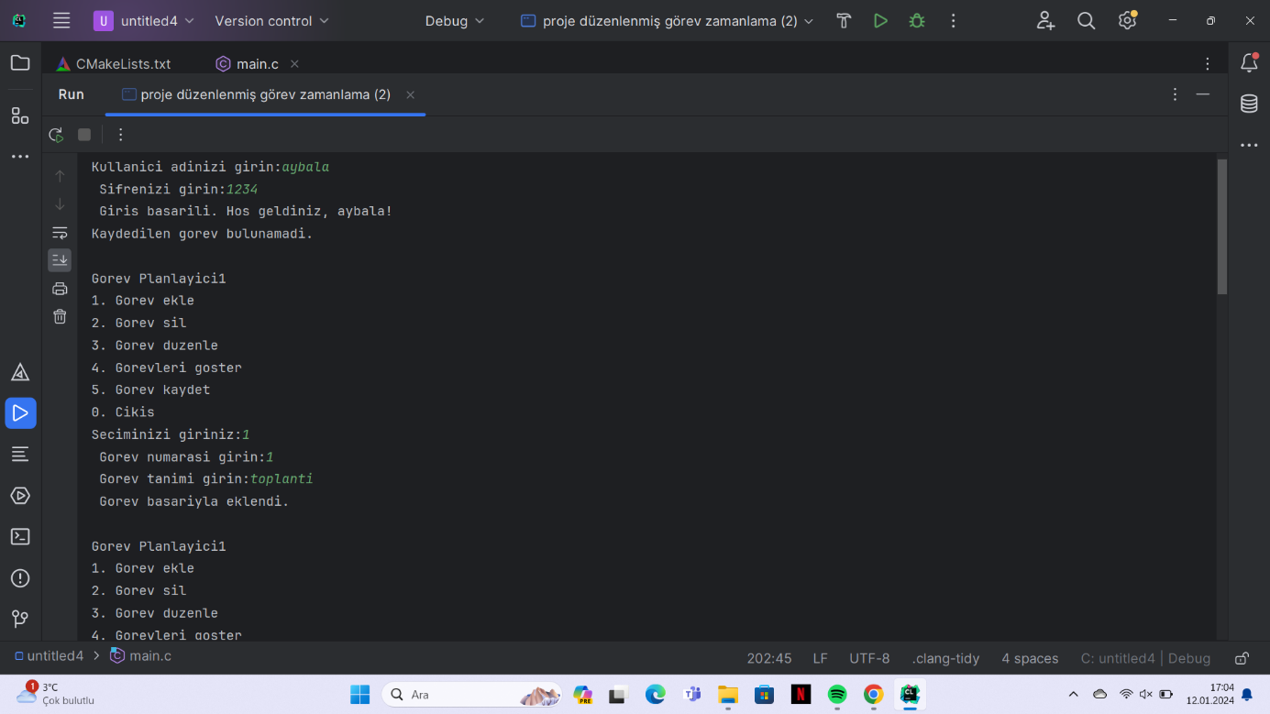

ekran görüntüsü, yazılım, metin, multimedya yazılımı içeren bir resim

Açıklama otomatik olarak oluşturuldu

metin, ekran görüntüsü, yazılım, multimedya yazılımı içeren bir resim

Açıklama otomatik olarak oluşturuldu

metin, ekran görüntüsü, yazılım, multimedya yazılımı içeren bir resim

Açıklama otomatik olarak oluşturuldu

metin, ekran görüntüsü, yazılım, multimedya yazılımı içeren bir resim

Açıklama otomatik olarak oluşturuldu

